工业和信息化部

国家标准化管理委员会

****关于印发国家智能制造标准体系建设指南（2018年版）的通知****

工信部联科〔2018〕154号

各省、自治区、直辖市及计划单列市、新疆生产建设兵团工业和信息化主管部门、质量技术监督局（市场监督管理部门），有关标准化技术组织、标准化专业机构，有关中央企业、行业协会，有关单位：

为加快推进智能制造发展，指导智能制造标准化工作的开展，工业和信息化部、国家标准化管理委员会共同组织制定了《国家智能制造标准体系建设指南（2018年版）》，现予印发。

工业和信息化部

国家标准化管理委员会

2018年8月14日

****国家智能制造标准体系建设指南****

****（2018年版）****

制造业是国民经济的主体，是立国之本、兴国之器、强国之基。智能制造是落实我国制造强国战略的重要举措，加快推进智能制造，是加速我国工业化和信息化深度融合、推动制造业供给侧结构性改革的重要着力点，对重塑我国制造业竞争新优势具有重要意义，“智能制造、标准先行”，标准化工作是实现智能制造的重要技术基础。

为指导当前和未来一段时间智能制造标准化工作，解决标准缺失、滞后、交叉重复等问题，落实“加快制造强国建设”，工业和信息化部、国家标准化管理委员会在2015年共同组织制定了《国家智能制造标准体系建设指南（2015年版）》并建立动态更新机制。

按照标准体系动态更新机制，扎实构建满足产业发展需求、先进适用的智能制造标准体系，推动装备质量水平的整体提升，工业和信息化部、国家标准化管理委员会共同组织制定了《国家智能制造标准体系建设指南（2018年版）》。

****一、总体要求****

****（一）指导思想****

进一步贯彻落实《智能制造发展规划（2016-2020年）》（工信部联规〔2016〕349号）和《装备制造业标准化和质量提升规划》（国质检标联〔2016〕396号）的工作部署，充分发挥标准在推进智能制造产业健康有序发展中的指导、规范、引领和保障作用。针对智能制造标准跨行业、跨领域、跨专业的特点，立足国内需求，兼顾国际体系，建立涵盖基础共性、关键技术和行业应用等三类标准的国家智能制造标准体系。加强标准的统筹规划与宏观指导，加快创新技术成果向标准转化，强化标准的实施与监督，深化智能制造标准国际交流与合作，提升标准对制造业的整体支撑作用，为产业高质量发展保驾护航。

****（二）基本原则****

按照《国家智能制造标准体系建设指南（2015年版）》中提出的“统筹规划，分类施策，跨界融合，急用先行，立足国情，开放合作”原则，进一步完善智能制造标准体系，全面开展基础共性标准、关键技术标准、行业应用标准研究，加快标准制（修）订，在制造业各个领域全面推广。同时，加强标准的创新发展与国际化，积极参与国际标准化组织活动，加强与相关国家和地区间的技术标准交流与合作，开展标准互认，共同推进国际标准制定。

****（三）建设目标****

按照“共性先立、急用先行”的原则，制定安全、可靠性、检测、评价等基础共性标准，识别与传感、控制系统、工业机器人等智能装备标准，智能工厂设计、智能工厂交付、智能生产等智能工厂标准，大规模个性化定制、运维服务、网络协同制造等智能服务标准，人工智能应用、边缘计算等智能赋能技术标准，工业无线通信、工业有线通信等工业网络标准，机床制造、航天复杂装备云端协同制造、大型船舶设计工艺仿真与信息集成、轨道交通网络控制系统、新能源汽车智能工厂运行系统等行业应用标准，带动行业应用标准的研制工作。推动智能制造国家和行业标准上升成为国际标准。

到2018年，累计制修订150项以上智能制造标准，基本覆盖基础共性标准和关键技术标准。

到2019年，累计制修订300项以上智能制造标准，全面覆盖基础共性标准和关键技术标准，逐步建立起较为完善的智能制造标准体系。建设智能制造标准试验验证平台，提升公共服务能力，提高标准应用水平和国际化水平。

****二、建设思路****

国家智能制造标准体系按照“三步法”原则建设完成。****第一步****，通过研究各类智能制造应用系统，提取其共性抽象特征，构建由生命周期、系统层级和智能特征组成的三维智能制造系统架构，从而明确智能制造对象和边界，识别智能制造现有和缺失的标准，认知现有标准间的交叉重叠关系；****第二步****，在深入分析标准化需求的基础上，综合智能制造系统架构各维度逻辑关系，将智能制造系统架构的生命周期维度和系统层级维度组成的平面自上而下依次映射到智能特征维度的五个层级，形成智能装备、智能工厂、智能服务、智能赋能技术、工业网络等五类关键技术标准，与基础共性标准和行业应用标准共同构成智能制造标准体系结构；****第三步****，对智能制造标准体系结构分解细化，进而建立智能制造标准体系框架，指导智能制造标准体系建设及相关标准立项工作。

****（一）智能制造系统架构****

《智能制造发展规划（2016-2020年）》（工信部联规〔2016〕349号）指出，智能制造是基于新一代信息通信技术与先进制造技术深度融合，贯穿于设计、生产、管理、服务等制造活动的各个环节，具有自感知、自学习、自决策、自执行、自适应等功能的新型生产方式。

智能制造系统架构从生命周期、系统层级和智能特征三个维度对智能制造所涉及的活动、装备、特征等内容进行描述，主要用于明确智能制造的标准化需求、对象和范围，指导国家智能制造标准体系建设。智能制造系统架构如图1所示。

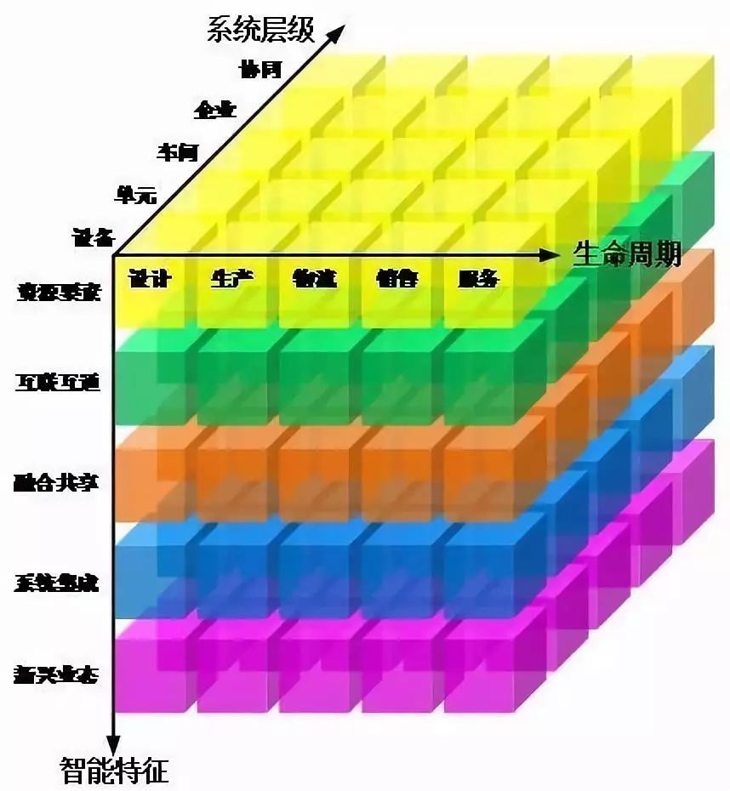

图 1 智能制造系统架构

****1. 生命周期****

生命周期是指从产品原型研发开始到产品回收再制造的各个阶段，包括设计、生产、物流、销售、服务等一系列相互联系的价值创造活动。生命周期的各项活动可进行迭代优化，具有可持续性发展等特点，不同行业的生命周期构成不尽相同。

（1）设计是指根据企业的所有约束条件以及所选择的技术来对需求进行构造、仿真、验证、优化等研发活动过程；

（2）生产是指通过劳动创造所需要的物质资料的过程；

（3）物流是指物品从供应地向接收地的实体流动过程；

（4）销售是指产品或商品等从企业转移到客户手中的经营活动；

（5）服务是指提供者与客户接触过程中所产生的一系列活动的过程及其结果，包括回收等。

****2. 系统层级****

系统层级是指与企业生产活动相关的组织结构的层级划分，包括设备层、单元层、车间层、企业层和协同层。

（1）设备层是指企业利用传感器、仪器仪表、机器、装置等，实现实际物理流程并感知和操控物理流程的层级；

（2）单元层是指用于工厂内处理信息、实现监测和控制物理流程的层级；

（3）车间层是实现面向工厂或车间的生产管理的层级；

（4）企业层是实现面向企业经营管理的层级；

（5）协同层是企业实现其内部和外部信息互联和共享过程的层级。

****3. 智能特征****

智能特征是指基于新一代信息通信技术使制造活动具有自感知、自学习、自决策、自执行、自适应等一个或多个功能的层级划分，包括资源要素、互联互通、融合共享、系统集成和新兴业态等五层智能化要求。

（1）资源要素是指企业对生产时所需要使用的资源或工具及其数字化模型所在的层级；

（2）互联互通是指通过有线、无线等通信技术，实现装备之间、装备与控制系统之间，企业之间相互连接及信息交换功能的层级；

（3）融合共享是指在互联互通的基础上，利用云计算、大数据等新一代信息通信技术，在保障信息安全的前提下，实现信息协同共享的层级；

（4）系统集成是指企业实现智能装备到智能生产单元、智能生产线、数字化车间、智能工厂，乃至智能制造系统集成过程的层级；

（5）新兴业态是企业为形成新型产业形态进行企业间价值链整合的层级。

智能制造的关键是实现贯穿企业设备层、单元层、车间层、工厂层、协同层不同层面的纵向集成，跨资源要素、互联互通、融合共享、系统集成和新兴业态不同级别的横向集成，以及覆盖设计、生产、物流、销售、服务的端到端集成。

****（二）智能制造标准体系结构****

智能制造标准体系结构包括“A基础共性”、“B关键技术”、“C行业应用”等三个部分，主要反映标准体系各部分的组成关系。智能制造标准体系结构图如图2所示。

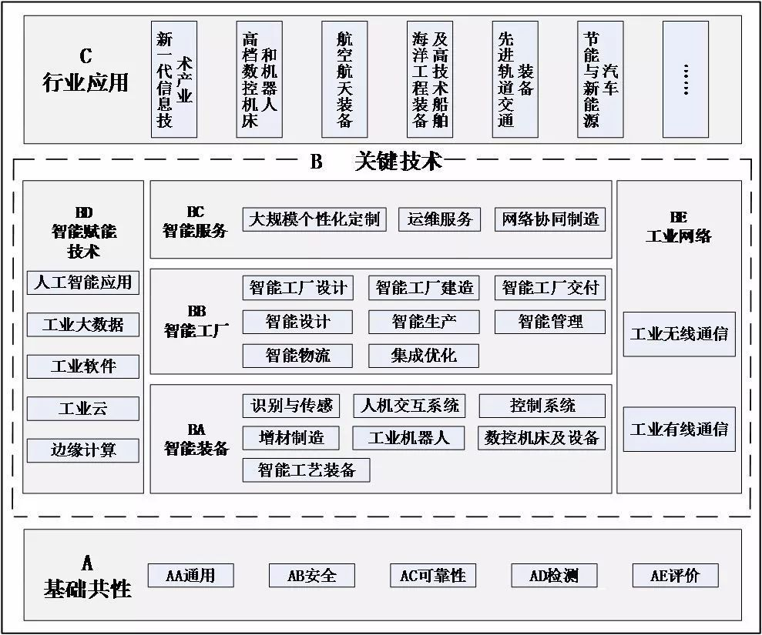

图2 智能制造标准体系结构图

具体而言，A基础共性标准包括通用、安全、可靠性、检测、评价等五大类，位于智能制造标准体系结构图的最底层，是B关键技术标准和C行业应用标准的支撑。B关键技术标准是智能制造系统架构智能特征维度在生命周期维度和系统层级维度所组成的制造平面的投影，其中BA智能装备对应智能特征维度的资源要素，BB智能工厂对应智能特征维度的资源要素和系统集成，BC智能服务对应智能特征维度的新兴业态，BD智能赋能技术对应智能特征维度的融合共享，BE工业网络对应智能特征维度的互联互通。C行业应用标准位于智能制造标准体系结构图的最顶层，面向行业具体需求，对A基础共性标准和B关键技术标准进行细化和落地，指导各行业推进智能制造。

智能制造标准体系结构中明确了智能制造的标准化需求，与智能制造系统架构具有映射关系。以大规模个性化定制模块化设计规范为例，它属于智能制造标准体系结构中B关键技术-BC智能服务中的大规模个性化定制标准。在智能制造系统架构中，它位于生命周期维度设计环节，系统层级维度的企业层和协同层，以及智能特征维度的新兴业态。其中，智能制造系统架构三个维度与智能制造标准体系的映射关系及示例解析详见附件2。

****（三）智能制造标准体系框架****

智能制造标准体系框架由智能制造标准体系结构向下映射而成，是形成智能制造标准体系的基本组成单元。智能制造标准体系框架包括“A基础共性”、“B关键技术”、“C行业应用”三个部分，如图3所示。

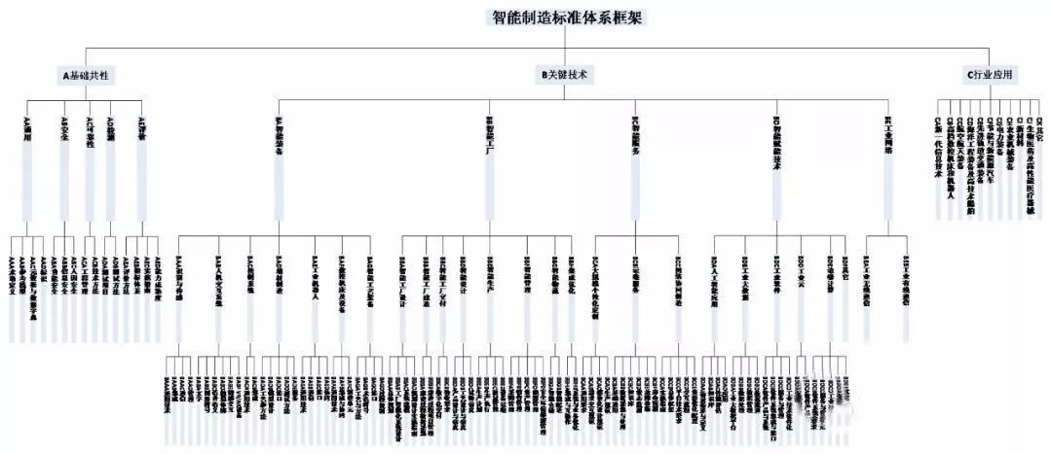

图3 智能制造标准体系框架

****三、建设内容****

****（一）基础共性标准****

基础共性标准用于统一智能制造相关概念，解决智能制造基础共性关键问题，包括通用、安全、可靠性、检测、评价等五个部分，如图4所示。

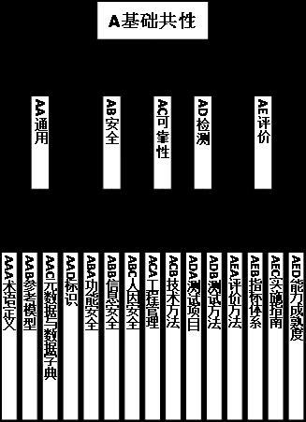

图4 基础共性标准子体系

****1. 通用标准****

主要包括术语定义、参考模型、元数据与数据字典、标识等四个部分。术语定义标准用于统一智能制造相关概念，为其他各部分标准的制定提供支撑。参考模型标准用于帮助各方认识和理解智能制造标准化的对象、边界、各部分的层级关系和内在联系。元数据和数据字典标准用于规定智能制造产品设计、生产、流通等环节涉及的元数据命名规则、数据格式、数据模型、数据元素和注册要求、数据字典建立方法，为智能制造各环节产生的数据集成、交互共享奠定基础。标识标准用于对智能制造中各类对象进行唯一标识与解析，建设既与制造企业已有的标识编码系统兼容，又能满足设备互联网协议（IP）化、智能化等智能制造发展要求的智能制造标识体系。

****2. 安全标准****

主要包括功能安全、信息安全和人因安全三个部分。功能安全标准用于保证控制系统在危险发生时正确地执行其安全功能，从而避免因设备故障或系统功能失效而导致生产事故，包括面向智能制造的功能安全要求、功能安全系统设计和实施、功能安全测试和评估、功能安全管理等标准。信息安全标准用于保证智能制造领域相关信息系统及其数据不被破坏、更改、泄露，从而确保系统能连续可靠地运行，包括软件安全、设备信息安全、网络信息安全、数据安全、信息安全防护及评估等标准。人因安全标准用于避免在智能制造各环节中因人的行为造成的隐患或威胁，通过合理分配任务，调节工作环境，提高人员能力，以保证人身安全，预防误操作等，包括工作任务、环境、设备、人员能力、管理支持等标准。

****3. 可靠性标准****

主要包括工程管理、技术方法两个部分。工程管理标准主要对智能制造系统的可靠性活动进行规划、组织、协调与监督，包括智能制造系统及其各系统层级对象的可靠性要求、可靠性管理、综合保障管理、寿命周期成本管理等标准。技术方法标准主要用于指导智能制造系统及其各系统层级开展具体的可靠性保证与验证工作，包括可靠性设计、可靠性预计、可靠性试验、可靠性分析、可靠性增长、可靠性评价等标准。

****4. 检测标准****

主要包括测试项目、测试方法等两个部分。测试项目标准用于指导智能制造装备和系统在测试过程中的科学排序和有效管理，包括不同类型的智能制造装备和系统一致性和互操作、集成和互联互通、系统能效、电磁兼容等测试项目标准。测试方法标准用于不同类型智能制造装备和系统的测试，包括试验内容、方式、步骤、过程、计算分析等内容的标准，以及性能、环境适应性和参数校准等。

****5. 评价标准****

主要包括指标体系、能力成熟度、评价方法、实施指南等四个部分。指标体系标准用于智能制造实施的绩效与结果的评估，促进企业不断提升智能制造水平。能力成熟度标准用于企业识别智能制造现状、规划智能制造框架与提升智能制造能力水平提供过程方法论，为企业识别差距、确立目标、实施改进提供参考。评价方法标准用于为相关方提供一致的方法和依据，规范评价过程，指导相关方开展智能制造评价。实施指南标准用于指导企业提升制造能力，为企业开展智能化建设、提高生产力提供参考。

****（二）关键技术标准****

主要包括智能装备、智能工厂、智能服务、智能赋能技术和工业网络等五个部分。

****1. 智能装备标准****

主要包括识别与传感、人机交互系统、控制系统、增材制造、工业机器人、数控机床及设备、智能工艺装备等七个部分，如图5所示，其中重点是识别与传感、控制系统和工业机器人标准。主要规定智能传感器、自动识别系统、工业机器人等智能装备的信息模型、数据字典、通信协议、接口、集成和互联互通、优化等技术要求，解决智能生产过程中智能装备之间，以及智能装备与智能化产品、物流系统、检测系统、工业软件、工业云平台之间数据共享和互联互通的问题。

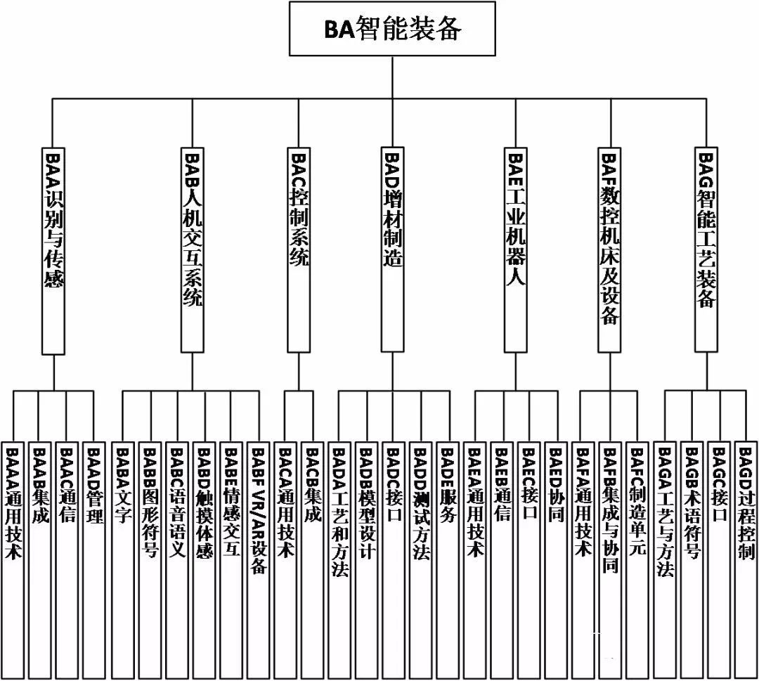

图5 智能装备标准子体系

****（1）识别与传感标准****

主要包括标识及解析、数据编码与交换、系统性能评估等通用技术标准；信息集成、接口规范和互操作等设备集成标准；通信协议、安全通信、协议符合性等通信标准；智能设备管理、产品全生命周期管理等管理标准。主要用于在测量、分析、控制等工业生产过程，以及非接触式感知设备自动识别目标对象、采集并分析相关数据的过程中，解决数据采集与交换过程中数据格式、程序接口不统一的问题，确保编码的一致性。

****（2）人机交互系统标准****

主要包括工控键盘布局等文字标准；智能制造专业图形符号分类和定义等图形标准；语音交互系统、语义库等语音语义标准；单点、多点等触摸体感标准；情感数据等情感交互标准；虚拟显示软件、数据等VR/AR设备标准。主要用于规范人与信息系统多通道、多模式和多维度的交互途径、模式、方法和技术要求，解决包括工控键盘、操作屏等高可靠性和安全性交互模式，语音、手势、体感、虚拟现实/增强现实（VR/AR）设备等多维度交互的融合协调和高效应用的问题。

****（3）控制系统标准****

主要包括控制方法、数据采集及存储、人机界面及可视化、通信、柔性化、智能化等通用技术标准；控制设备集成、时钟同步、系统互联等集成标准。主要用于规定生产过程及装置自动化、数字化的信息控制系统，如可编程逻辑控制器（PLC）、可编程自动控制器（PAC）、分布式控制系统（DCS）、现场总线控制系统（FCS)、数据采集与监控系统（SCADA）等相关标准，解决控制系统数据采集、控制方法、通信、集成等问题。

****（4）增材制造标准****

主要包括典型增材制造工艺和方法标准；设计规范、文件格式、数据质量保障、文件存储和数据处理等模型设计标准；增材制造设备接口标准；增材制造材料、设备和零部件性能的测试方法标准；增材制造服务架构、服务模式等服务标准。主要用于规范智能制造系统中增材制造相关技术、方法，确保增材制造与智能制造各环节、要素的协调一致及效能最优。

****（5）工业机器人标准****

主要包括集成安全要求、统一标识及互联互通、信息安全等通用技术标准；数据格式、通信协议、通信接口、通信架构、控制语义、信息模型、对象字典等通信标准；编程和用户接口、编程系统和机器人控制间的接口、机器人云服务平台等接口标准；制造过程机器人与人、机器人与机器人、机器人与生产线、机器人与生产环境间的协同标准。主要用于规定工业机器人的系统集成、人机协同等通用要求，确保工业机器人系统集成的规范性、协同作业的安全性、通信接口的通用性。

****（6）数控机床及设备标准****

主要包括智能化要求、语言与格式、故障信息字典等通用技术标准；互联互通及互操作、物理映射模型、远程诊断及维护、优化与状态监控、能效管理、接口、安全通信等集成与协同标准；智能功能部件、分类与特性、智能特征评价、智能控制要求等制造单元标准。主要用于规范数字程序控制进行运动轨迹和逻辑控制的机床及设备，解决其过程、集成与协同以及在智能制造应用中的标准化问题。

****（7）智能工艺装备标准****

主要包括成形工艺和方法标准；工艺术语、工艺符号、工艺文件及其格式、存储、传输、数据处理标准；成形工艺装备接口标准；工艺过程信息感知、采集、传输、处理、反馈标准；工艺装备状态监控、运维标准。主要用于规范智能制造系统中铸造、塑性成形、焊接、热处理与表面改性、粉末冶金成形等热加工成形工艺装备相关技术、方法、工艺，确保成形制造与智能制造系统的协调一致。

|  |
| --- |
| ****智能装备标准建设重点**** |
| ****识别与传感标准。****标识及解析、数据编码与交换、系统性能评估等通用技术标准；信息集成、接口规范和互操作等设备集成标准；通信协议、安全通信、协议符合性等通信标准；智能设备管理、产品全生命周期管理等管理标准。  ****控制系统标准。****控制方法、数据采集及存储、人机界面及可视化、通信、柔性化、智能化等通用技术标准；控制设备集成、时钟同步、系统互联等集成标准。  ****工业机器人标准。****集成安全要求、统一标识及互联互通、信息安全等通用技术标准；数据格式、通信协议、通信接口、通信架构、控制语义、信息模型、对象字典等通信标准；编程和用户接口、编程系统和机器人控制间的接口、机器人云服务平台等接口标准；制造过程机器人与人、机器人与机器人、机器人与生产线、机器人与生产环境间的协同标准。  ****数控机床及设备标准。****智能化要求、语言与格式、故障信息字典等通用技术标准；互联互通及互操作、物理映射模型、远程诊断及维护、优化与状态监控、能效管理、接口、安全通信等集成与协同标准；智能功能部件、分类与特性、智能特征评价、智能控制要求等制造单元标准。  ****智能工艺装备标准。****成形工艺和方法标准；工艺术语、工艺符号、工艺文件及其格式、存储、传输、数据处理标准；成形工艺装备接口标准；工艺过程信息感知、采集、传输、处理、反馈标准；工艺装备状态监控、运维标准。 |

****2. 智能工厂标准****

主要包括智能工厂设计、建造与交付，智能设计、生产、管理、物流和集成优化等部分，如图6所示，其中重点是智能工厂设计、智能工厂交付、智能生产和集成优化等标准。主要用于规定智能工厂设计、建造和交付等建设过程和工厂内设计、生产、管理、物流及其系统集成等业务活动。针对流程、工具、系统、接口等应满足的要求，确保智能工厂建设过程规范化、系统集成规范化、产品制造过程智能化。

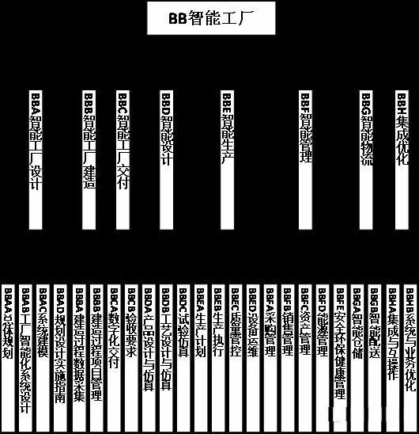

图6 智能工厂标准子体系

****（1）智能工厂设计标准****

主要包括智能工厂的基本功能、设计要求、设计模型等总体规划标准；智能工厂物联网系统设计、信息化应用系统设计等智能化系统设计标准；虚拟工厂参考架构、工艺流程及布局模型、生产过程模型和组织模型等系统建模标准；达成智能工厂规划设计要求所需的工艺优化、协同设计、仿真分析、设计文件深度要求、工厂信息标识编码等实施指南标准。主要用于规定智能工厂的规划设计，确保工厂的数字化、网络化和智能化水平。

****（2）智能工厂建造标准****

主要包括建造过程数据采集范围、流程、信息载体、系统平台要求等建造过程数据采集标准；满足集成性、创新性要求、促进智能工厂建设项目管理科学化、规范化的建造过程项目管理标准。主要用于规定智能工厂建设和技术改造过程，通过智能工厂建造过程的控制与约束，确保智能工厂建设质量、建设周期、建设成本等预定目标的实现。

****（3）智能工厂交付标准****

主要包括交付内容、深度要求、流程要求等数字化交付标准；智能工厂各环节、各系统及系统集成等竣工验收标准。主要用于规定智能工厂建设完成后的验收与交付，确保建成的智能工厂达到预定建设目标，交付数据资料满足智能工厂运营维护要求。

****（4）智能设计标准****

主要包括基于数据驱动的参数化设计、专业化并行/协同设计、基于模型的产品生命周期（定义MBD、制造和检验）标准以及产品设计全过程的标准化管理；试验方法设计、试验数据与流程的管理、试验结果的分析与验证、试验结果反馈等试验仿真标准。主要用于规定产品的数字化设计和仿真，以及产品试验验证过程仿真的方法和要求，确保产品的功能、性能、易装配性、易维修性，缩短新产品研制和制造周期，降低成本。

****（5）智能生产标准****

主要包括计划仿真、多级计划协同、可视化排产、动态优化调度等计划调度标准；作业文件自动下发与执行、设计与制造协同、制造资源动态组织、生产过程管理与优化、生产过程可视化监控与反馈、生产绩效分析、异常管理等生产执行标准；质量数据采集、在线质量监测和预警、质量档案及质量追溯、质量分析与改进等质量管控标准；设备运行状态监控、设备维修维护、基于知识的设备故障管理、设备运行分析与优化等设备运维标准。主要用于规定智能制造环境下生产过程中计划调度、生产执行、质量管控、设备运维等应满足的要求，确保制造过程的智能化、柔性化和敏捷化。

****（6）智能管理标准****

主要包括供货商评价、质量检验分析等采购管理标准；销售预测、客户关系管理、个性化客户服务等销售管理标准；设备可靠性管理等资产管理标准；能流管理、能效评估等能源管理标准；作业过程管控、应急管理、危化品管理等安全管理标准；职业病危害因素监测、职业危害项目指标等健康管理标准；环保实时监测和预测预警能力描述、环保闭环管理等环保管理标准；基于模型的企业战略、生产组织与服务保障等基于模型的企业（MBE）标准。主要用于规定企业生产经营中采购、销售、能源、工厂安全、环保和健康等方面的知识模型和管理要求等，指导智能管理系统的设计与开发，确保管理过程的规范化和精益化。

****（7）智能物流标准****

主要包括物料标识、物流信息采集、物料货位分配、出入库输送系统、作业调度、信息处理、作业状态及装备状态的管控、货物实时监控等智能仓储标准；物料智能分拣系统、配送路径规划、配送状态跟踪等智能配送标准。主要用于规定智能制造环境下厂内物流关键技术应满足的要求，指导智能物流系统的设计与开发，确保物料仓储配送准确高效和运输精益化管控。

****（8）集成优化标准****

主要包括虚拟工厂与物理工厂的集成、业务间集成架构与功能、集成的活动模型和工作流、信息交互、集成接口和性能、现场设备与系统集成、系统之间集成、系统互操作等集成与互操作标准；各业务流程的优化、操作与控制的优化、销售与生产协同优化、设计与制造协同优化、生产管控协同优化、供应链协同优化等系统与业务优化标准。主要用于规定一致的语法和语义，满足通用接口中应用特定的功能关系,协调使能技术和业务应用之间的关系，确保信息的共享和交换。

|  |
| --- |
| ****智能工厂标准建设重点**** |
| ****智能工厂设计标准。****智能工厂参考模型、通用技术要求等总体规划标准；智能工厂信息基础设施设计、物联网系统设计和信息化应用系统设计等工厂智能化系统设计标准；虚拟工厂设计参考架构、虚拟工厂信息模型和虚拟工厂建设要求等虚拟工厂设计标准；达成智能工厂规划设计要求所需的仿真分析、工艺优化、工厂信息标识编码和设计文件深度要求等实施指南标准。  ****智能工厂交付标准。****交付内容、深度要求、流程要求等数字化交付标准；智能工厂各环节、各系统及系统集成等竣工验收标准。  ****智能生产标准。****计划仿真、多级计划协同、可视化排产、动态优化调度等计划调度标准；作业文件自动下发、协同生产、生产过程管理与优化、可视化监控与反馈、生产绩效分析、异常管理等生产执行标准；质量数据采集、在线质量监测和预警、质量档案及质量追溯、质量分析与改进等质量管控标准；设备运行状态监控、设备维修维护、基于知识的设备故障管理、设备运行分析与优化等设备运维标准。  ****集成优化标准。****虚拟工厂与物理工厂的集成、业务间集成架构与功能、集成的活动模型和工作流、信息模型、信息交互、集成接口和性能、现场设备与系统集成、系统之间集成、系统互操作等集成与互操作标准；各业务流程的优化、操作与控制的优化、销售与生产协同优化、设计与制造协同优化、生产管控协同优化、供应链协同优化等系统与业务优化标准。 |

****3. 智能服务标准****

主要包括大规模个性化定制、运维服务和网络协同制造等三个部分，如图7所示，其中重点是大规模个性化定制标准和运维服务标准。主要用于实现产品与服务的融合、分散化制造资源的有机整合和各自核心竞争力的高度协同，解决了综合利用企业内部和外部的各类资源，提供各类规范、可靠的新型服务的问题。

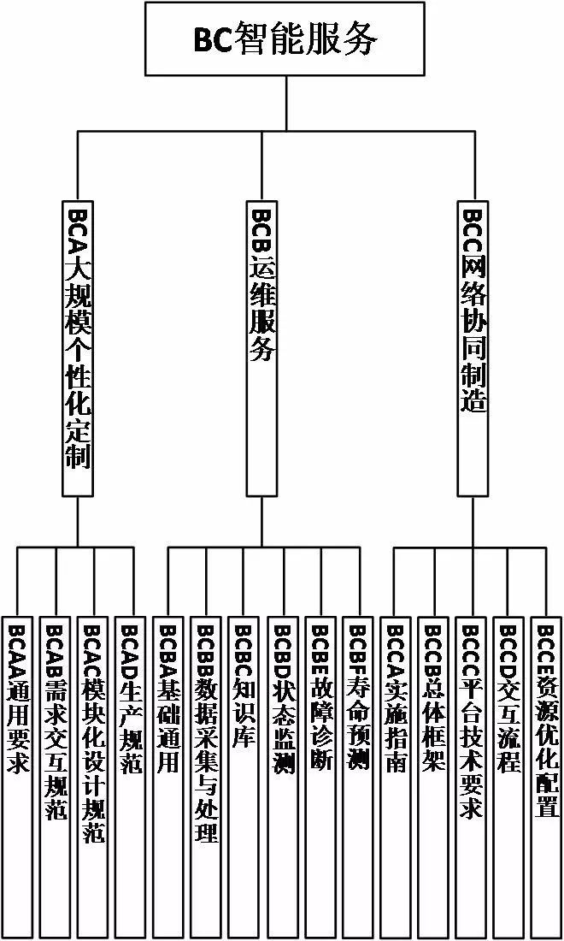

图7 智能服务标准子体系

****（1）大规模个性化定制标准****

主要包括通用要求、需求交互规范、模块化设计规范和生产规范等标准。主要用于指导企业实现以客户需求为核心的大规模个性化定制服务模式，通过新一代信息技术和柔性制造技术，以模块化设计为基础，以接近大批量生产的效率和成本满足客户个性化需求。

****（2）运维服务标准****

主要包括基础通用、数据采集与处理、知识库、状态监测、故障诊断、寿命预测等标准。主要用于指导企业开展远程运维和预测性维护系统建设和管理，通过对设备的状态远程监测和健康诊断，实现对复杂系统快速、及时、正确诊断和维护，全面分析设备现场实际使用运行状况，为设备设计及制造工艺改进等后续产品的持续优化提供支撑。

****（3）网络协同制造标准****

主要包括实施指南、总体框架、平台技术要求、交互流程和资源优化配置等标准。主要用于指导企业持续改进和不断优化网络化制造资源协同云平台，通过高度集成企业间、部门间创新资源、生产能力和服务能力的相关技术方法，实现生产制造与服务运维信息高度共享、资源和服务的动态分析，增强柔性配置水平。

|  |
| --- |
| ****智能服务标准建设重点**** |
| ****大规模个性化定制标准。****通用要求、需求交互规范、模块化设计规范和生产规范等标准。  ****运维服务标准。****基础通用、数据采集与处理、知识库、状态监测、故障诊断、寿命预测等标准。  ****网络协同制造标准****。实施指南、总体框架、平台技术要求、交互流程和资源优化配置等标准。 |

****4. 智能赋能技术标准****

主要包括人工智能应用、工业大数据、工业软件、工业云、边缘计算等部分，如图8所示，其中重点是人工智能应用标准和边缘计算标准。主要用于构建智能制造信息技术生态体系，提升制造领域的信息化和智能化水平。

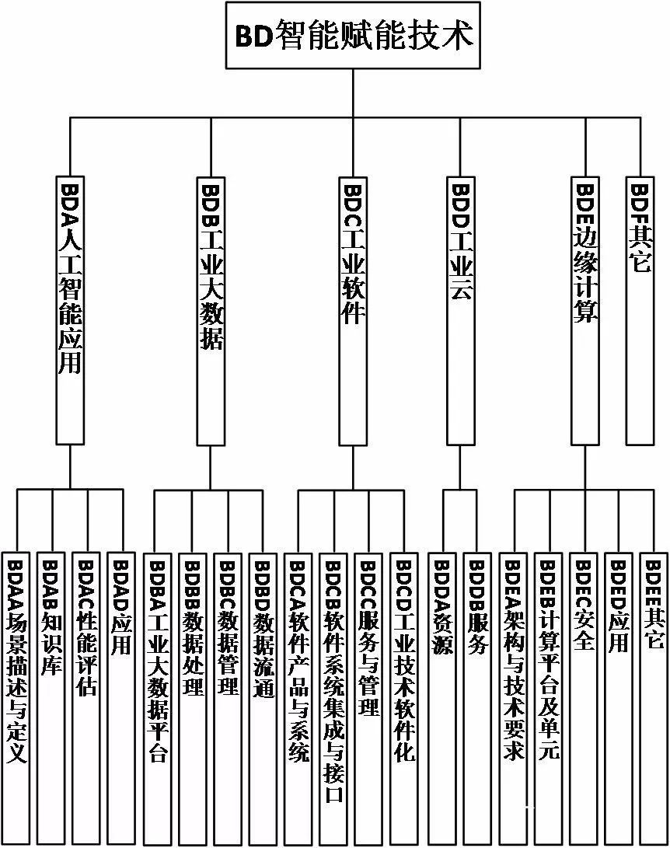

图8 智能赋能技术标准子体系

****（1）人工智能应用标准****

主要包括场景描述与定义标准、知识库标准、性能评估标准，以及智能在线检测、基于群体智能的个性化创新设计、协同研发群智空间、智能云生产、智能协同保障与供应营销服务链等应用标准。主要用于满足制造全生命周期活动的智能化发展需求，指导人工智能技术在设计、生产、物流、销售、服务等生命周期环节中的应用，并确保人工智能技术在应用中的可靠性与安全性。

****（2）工业大数据标准****

主要包括平台建设的要求、运维和检测评估等工业大数据平台标准；工业大数据采集、预处理、分析、可视化和访问等数据处理标准；数据质量、数据管理能力等数据管理标准；工厂内部数据共享、工厂外部数据交换等数据流通标准。主要用于典型智能制造模式中，提高产品全生命周期各个环节所产生的各类数据的处理和应用水平。

****（3）工业软件标准****

主要包括产品、工具、嵌入式软件、系统和平台的功能定义、业务模型、技术要求等软件产品与系统标准；工业软件接口规范、集成规程、产品线工程等软件系统集成和接口标准；生存周期管理、质量管理、资产管理、配置管理、可靠性要求等服务与管理标准；工业技术软件化方法、参考架构、工业应用程序（APP）封装等工业技术软件化标准。主要用于促进软件成为工业领域知识、技术和管理的载体，提高软件在工业领域的研发设计、生产制造、经营管理以及营销服务活动中发挥的作用，指导工业企业对研发、制造、生产管理等工业软件的集成和选型，帮助工业企业开展工业技术软件化，对工业知识进行有效积累。

****（4）工业云标准****

主要包括平台建设与应用，工业云资源和服务能力的接入与管理等资源标准；能力测评规范、计量计费、服务级别协议（SLA）等服务标准。主要用于构建工业云生态体系，指导工业云平台的设计和建设，规范不同工业云服务的业务能力，提升工业云服务的设计、实现、部署、供应和运营管理水平，指导开展各类工业云服务的采购、审计、监管和评价活动。

****（5）边缘计算标准****

主要包括架构与技术要求、计算及存储、安全、应用等标准。主要用于指导智能制造行业数字化转型、数字化创新，解决制造业数字化在敏捷连接、实时业务、数据优化、应用智能、安全与隐私保护等方面的关键需求，用于智能制造中边缘计算技术、设备或产品的研发和应用。

|  |
| --- |
| ****智能赋能技术标准建设重点**** |
| ****人工智能应用标准。****场景描述与定义标准，知识库标准，性能评估标准，以及智能在线检测、基于群体智能的个性化创新设计、协同研发群智空间、智能云生产、智能协同保障与供应营销服务链等应用标准。  ****边缘计算标准。****架构与技术要求、计算及存储、安全、应用等标准。 |

****5. 工业网络标准****

主要包括体系架构、组网与并联技术和资源管理，其中体系架构包括总体框架、工厂内网络、工厂外网络和网络演进增强技术等；组网与并联技术包括工厂内部不同层级的组网技术，工厂与设计、制造、供应链、用户等产业链各环节之间的互联技术；资源管理包括地址、频谱等，但智能制造中工业网络仅包括工业无线通信和工业有线通信，如图9所示。

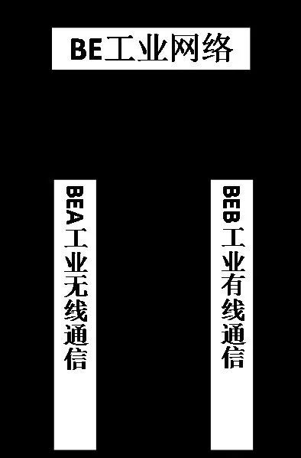

图9 工业网络标准子体系

****（1）工业无线通信标准****

针对现场设备级、车间监测级及工厂管理级的不同需求的各种局域和广域工业无线网络标准。

****（2）工业有线通信标准****

针对工业现场总线、工业以太网、工业布缆的工业有线网络标准。

|  |
| --- |
| ****工业网络标准建设重点**** |
| ****工业无线通信标准。****针对现场设备级、车间监测级及工厂管理级的不同需求的各种局域和广域工业无线网络标准；  ****工业有线通信标准。****针对工业现场总线、工业以太网、工业布缆的工业有线网络标准。 |

****（三）行业应用标准****

依据基础共性标准和关键技术标准，围绕新一代信息技术、高档数控机床和机器人、航空航天装备、海洋工程装备及高技术船舶、先进轨道交通装备、节能与新能源汽车、电力装备、农业机械装备、新材料、生物医药及高性能医疗器械等十大重点领域，同时兼顾传统制造业转型升级的需求，优先在重点领域实现突破，并逐步覆盖智能制造全应用领域。行业应用标准体系如图10所示。

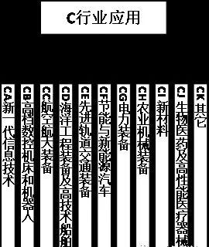

图10 行业应用标准子体系

发挥基础共性标准和关键技术标准在行业应用标准制定中的指导和支撑作用，优先制定各行业均有需求的设备互联互通、智能工厂建设指南、数字化车间、数据字典、运维服务等重点标准。在此基础上，发挥各行业特点，制定行业亟需的智能制造相关标准。如：新一代信息技术领域的射频识别标准等。高档数控机床和机器人领域的机床制造和测试标准等。航空航天装备领域的复杂装备云端协同制造标准、航天装备数字化双胞胎制造标准等。海洋工程装备及高技术船舶领域的大型船舶设计工艺仿真与信息集成标准、海洋石油装备互联互通和运维服务标准等。先进轨道交通装备领域的轨道交通网络控制系统标准、车载信号系统标准、高速动车组智能工厂运行管理标准等。节能与新能源汽车领域的新能源汽车智能工厂运行系统标准等。电力装备领域的存储管理标准、数据智能采集标准、监测诊断服务标准等。农业机械装备领域的农机装备智能工厂平台化制造运行管理系统标准等。生物医药及高性能医疗器械领域的医疗设备质量追溯标准等。其他领域的标准包括：家电行业空调产品信息集成数据接口标准，石油石化行业智能设备互联互通标准，纺织行业智能装备网络通讯接口、系统集成与互操作标准，锂离子电池制造行业智能工厂标准，采矿、冶金、建筑专用设备制造行业高端工程机械可靠性仿真与协同制造标准等。

智能制造标准体系与机械、航空、汽车、船舶、石化、钢铁、轻工、纺织等制造业领域标准体系之间不是从属关系，内容存在交集。交集部分是智能制造标准体系中的行业应用标准。例如，船舶工业标准体系用于指导船舶相关产品设计、制造、试验、修理管理和工程建设等，智能制造标准体系中的船舶行业相关标准主要涉及到船舶制造环节中的互联互通等智能制造相关内容。

****四、组织实施****

****加强统筹协调。****在工业和信息化部、国家标准化管理委员会的指导下，积极发挥国家智能制造标准化协调推进组、总体组和专家咨询组的作用，开展智能制造标准体系的建设及规划。充分利用多部门协调、多标委会协作、军民融合等工作机制，凝聚各类标准化资源，扎实构建满足产业发展需求、先进适用的智能制造标准体系。

****实施动态更新。****实施动态更新完善机制，随着智能制造发展水平和行业认识水平的不断提高，根据智能制造发展的不同阶段，每两年滚动修订《国家智能制造标准体系建设指南》。

****加快标准研制。****基于“共性先立，急用先行”的原则，完善智能制造标准绿色通道，加快国家和行业标准的制定；推动标准试验验证平台和公共服务平台建设，为标准的制定和实施提供技术支撑和保障。

****加强宣贯培训。****充分发挥地方主管部门、行业协会和学会的作用，进一步加强标准的培训、宣贯工作，通过培训、咨询等手段推进标准宣贯与实施。用标准引领行业实现智能转型。

****加强国际交流与合作。****加强与国际标准化组织的交流与合作，定期举办智能制造标准化国际论坛，组织中外企业和标准化组织开展交流合作，通过参与国际标准化组织（ISO）、国际电工技术委员会（IEC）等相关国际标准化组织的标准化工作，积极向国际标准化组织提供我国智能制造标准化工作的研究成果。